УДК 53.082

РАЗРАБОТКА ИЗМЕРИТЕЛЬНОЙ ЯЧЕЙКИ ДЛЯ ИЗМЕРЕНИЯ ПЬЕЗОМОДУЛЯ d₃₃ СЕГНЕТОЭЛЕКТРИЧЕКИХ ПЛЁНОК МЕТОДОМ ПАДАЮЩЕГО ШАРИКА

Еманов Данила Петрович

Студент 4 курса,
кафедра «Электронные технологии в машиностроении»
Московский государственный технический университет

Научный руководитель: К. М. Моисеев,
кандидат технических наук, доцент кафедры «Электронные технологии в машиностроении»

Полимерные сегнетоэлектрические пленки на основе поливинилиденфторида (ПВДФ) представляют перспективный материал в качестве элементов функциональных устройств микроэлектроники, оптических систем связи и микроэлектромеханических систем [1]. Они обладают наибольшими пьезо- и пироэлектрические коэффициентами среди сегнетоэлектрических пленок, гибкостью и химической стабильностью.
Изучение и измерение пьезокоэффициентов имеет важное значение для понимания и оптимизации их электрических и механических характеристик, оценки эффективности процесса их изготовления и определения чувствительности различных пьезоэлектрических устройств: пьезодатчиков, преобразователей энергии, актуаторов и др.
Целью данной работы является разработка измерительной ячейки для определения пьезомодуля d₃₃ сегнетоэлектрической плёнки ПВДФ по принципу индуцированного пьезозаряда.
Принцип индуцированного пьезозаряда является широко используемым методом измерения пьезомодуля [2]. Суть его заключается в измерении заряда на электродах образца в момент снятия нагрузки, приложенной вдоль оси поляризации (пьезокоэффициент d₃₃).
Одним из способов реализации данного принципа является метод падающего шарика [3]. Силовое воздействие осуществляется за счёт стального шарика, падающего с определённой высоты h. Пьезоэлектрический модуль d₃₃ определяется отношением величины сгенерированного заряда q, пКл к силе удара шарика F, Н:
$$d_{33}=\frac{q}{F},$$ | (1)
Чтобы определить пьезомодуль, необходимо измерить величину индуцированного заряда. Для этого была спроектирована и изготовлена специальная оснастка (рис. 1).
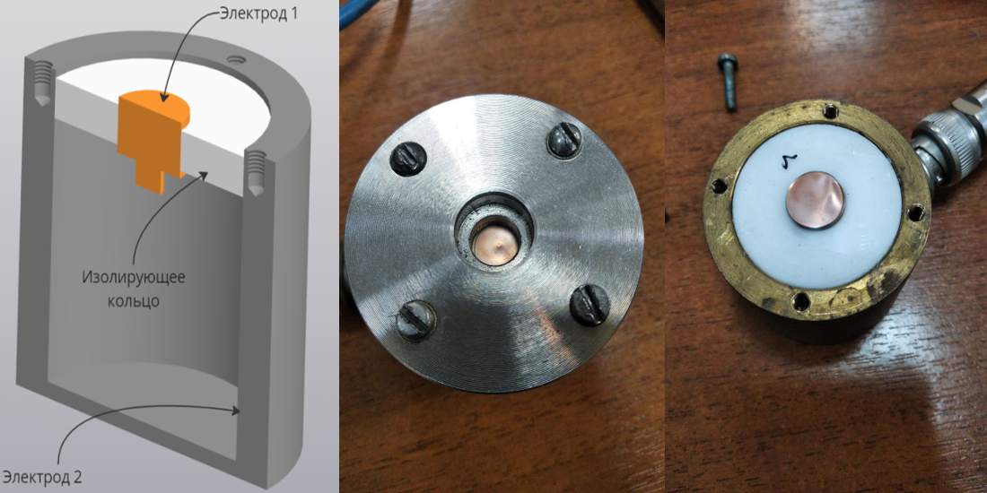
Рис.1 – Оснастка для снятия сигнала.
Она выполнена в виде полого стального цилиндра (электрод 2), в центре которого находится принимающий электрод (электрод 1), изолированный от стенок цилиндра фторопластовым кольцом. В цилиндр вкручен разъём BNC-типа, жила которого соединена с принимающим электродом. В центре крышки выполнено отверстие, в которое вставляется металлическая трубка, служащая направляющей, обеспечивающей вертикальное падение шарика с высоты, соответствующей длине трубки.
Для измерения используется плёнка ПВДФ (Ф2М, PolyK, USA, 50 мкм) 15х15 мм с нанесенными медными электродами тотлщиной 300 нм и диаметром 10 мм. Образец, помещённый в оснастку, образует конденсатор с диэлектрическим слоем из ПВДФ. Вследствие деформации от падающего шарика возникает заряд, через зарядовый усилитель он переводится в напряжение и поступает на осциллограф (рис. 2). Амплитудное значение напряжения переводится в заряд. Ячейка служит не только проводником для снятия сигнала, она также является защитным экраном, обеспечивающим защиту от электрических шумов.
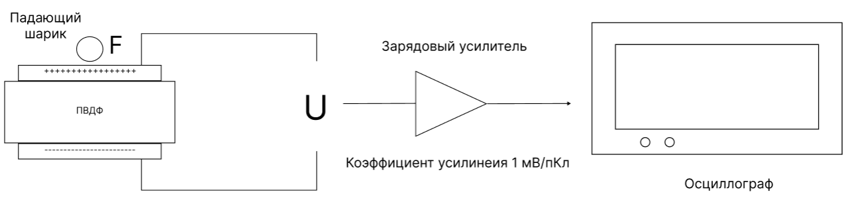
Рис. 2 – Схема измерения сигнала.

В результате анализа метода падающего шарика разработана и изготовлена измерительная ячейка для снятия пьзоэлектрического сигнала, которая позволяет фиксировать чёткий сигнал, исключая при этом электромагнитные помехи.
В дальнейшем планируется доработка конструкции стенда и проведение экспериментов методом падающего шарика для определения пьезомодуля d₃₃ сегнетоэлектрических плёнок ПВДФ.
Работа выполнена в рамках государственного задания Министерства науки и высшего образования Российской Федерации (тема № FSFN-2022-0007).

Литература
- Guo Zhen, Liu Shuai, Hu Xiaoran Self-powered sound detection and recognition sensors based on flexible polyvinylidene fluoride-trifluoroethylene films enhanced by in-situ polarization [Chengdu: Sensor and Actuators]. A: Physical, 2020, pp. 111970-1 - 111970-9.
- Шарапов В. М., Мусиенко М.П., Шарапова Е.В. Пьезоэлектрические датчики/ под ред. Шарапова Е.В. М.: Техносфера, 2006. 628 с.
- Котлярский Л. Б., Школьник И. Э. Определение пьезомодуля методом падающего шарика, // Акустический журнал. 1963. № 9. С. 238-239.

